

**ศูนย์ปฏิบัติการภาวะฉุกเฉิน (EOC) ในกิจกรรมปั่นจักรยาน “Bike อุ่นไอรัก”**

**สำนักงานสาธารณสุขจังหวัดชุมพร**

ในโอกาสที่ สมเด็จพระเจ้าอยู่หัวมหาวชิราลงกรณ บดินทรเทพยวรางกูร พระราชทานพระราชานุญาตให้จัดงาน “อุ่นไอรัก คลายความหนาว สายน้ำแห่งรัตนโกสินทร์” ระหว่างวันที่ ๙ ธันวาคม ๒๕๖๑ ถึงวันที่ ๑๙ มกราคม ๒๕๖๒ ณ ลานพระราชวังดุสิต และสนามเสือป่า ได้พระราชทานพระราชานุญาตให้จัดกิจกรรมปั่นจักรยาน “Bike อุ่นไอรัก” ในโอกาสพิธีเปิดงาน “อุ่นไอรัก คลายความหนาว สายน้ำแห่งรัตนโกสินทร์” และกระทรวงมหาดไทย ให้จังหวัดชุมพรจัดกิจกรรม “Bike อุ่นไอรัก” พร้อมกับส่วนกลางในวันอาทิตย์ที่ ๙ ธันวาคม ๒๕๖๑ เพื่อส่งเสริมให้ประชาชนเห็นความสำคัญในการรักษาสุขภาพด้วยการออกกำลังกายและเสริมสร้างความรักความสามัคคีในครอบครัวและสังคม ซึ่งสำนักงานสาธารณสุขจังหวัดชุมพรได้รับมอบหมายให้ดูแลอำนวยความสะดวกด้านการปฐมพยาบาลและการจัดระบบส่งต่อผู้ป่วย ตลอดเส้นทางการปั่นจักรยาน

**๑. ข้อมูลการดำเนินกิจกรรมปั่นจักรยาน “Bike อุ่นไอรัก”**

เส้นทางกิจกรรมปั่นจักรยาน “Bike อุ่นไอรัก” จังหวัดชุมพรระยะทาง ๒๙ กิโลเมตร จุดเริ่มต้นและสิ้นสุด ณ ศูนย์ราชการจังหวัดชุมพร โดยเริ่มปั่นจักรยาน เวลา ๑๔.๐๐ และสิ้นสุดเวลา ๑๖.๑๔ น.

**๒. ข้อมูลการให้บริการทางการแพทย์และสาธารณสุขระดับจังหวัด**

จุดปฐมพยาบาล ๕ จุด, หน่วยปฐมพยาบาล ๕ หน่วย จำนวนผู้รับบริการ ๑,๖๗๐ ราย จำนวนประชาชนที่เข้าร่วมกิจกรรมทั้งหมด (รายงานรอบสุดท้าย) ๕,๐๘๐ คน

|  |  |  |  |  |  |  |  |
| --- | --- | --- | --- | --- | --- | --- | --- |
| **๑. จำนวนทรัพยากรทางการแพทย์** | | | | **๒. ผู้มารับบริการทางการแพทย์** | | | |
| จำนวนรถ (คัน) | | จำนวนบุคลากร (คน) | | อาการ (ราย) | | ปฐมพยาบาล (ราย) | |
| ALS | ๒ | แพทย์ | ๑ | เป็นลม | ๒ | แจกยาดม/แอมโมเนีย | ๑๐๖ |
| BLS | ๕ | พยาบาล | ๑๗ | ตะคริว | ๓ | ขอยา เช่น แก้ปวด ยานวด เกลือแร่ | ๔ |
| Motorlance | ๙ | EMT | ๒๐ | อุบัติเหตุ | ๔ | ทำแผล | ๓ |
|  |  | เจ้าหน้าที่อื่นๆ | ๕๒ | อื่นๆ | ๓ | บริการอื่นๆ เช่น วัด BP ตรวจ DTX | ๑,๓๕๒ |
|  |  | จิตอาสา | ๑๙ |  |  |  |  |
| รวม | ๑๖ | รวม | ๑๐๙ | รวม | ๑๒ | รวม | ๑,๔๖๕ |

**๓. ตรวจโรคและรักษา - ราย**

**๔. นำส่งโรงพยาบาล - ราย**

**๕. จำนวนผู้เสียชีวิต - ราย**

ศูนย์ปฏิบัติการภาวะฉุกเฉิน (EOC) สำนักงานสาธารณสุขจังหวัดชุมพร

๙ ธันวาคม ๒๕๖๑ เวลา ๐๘.๐๐ – ๒๔.๐๐ น.



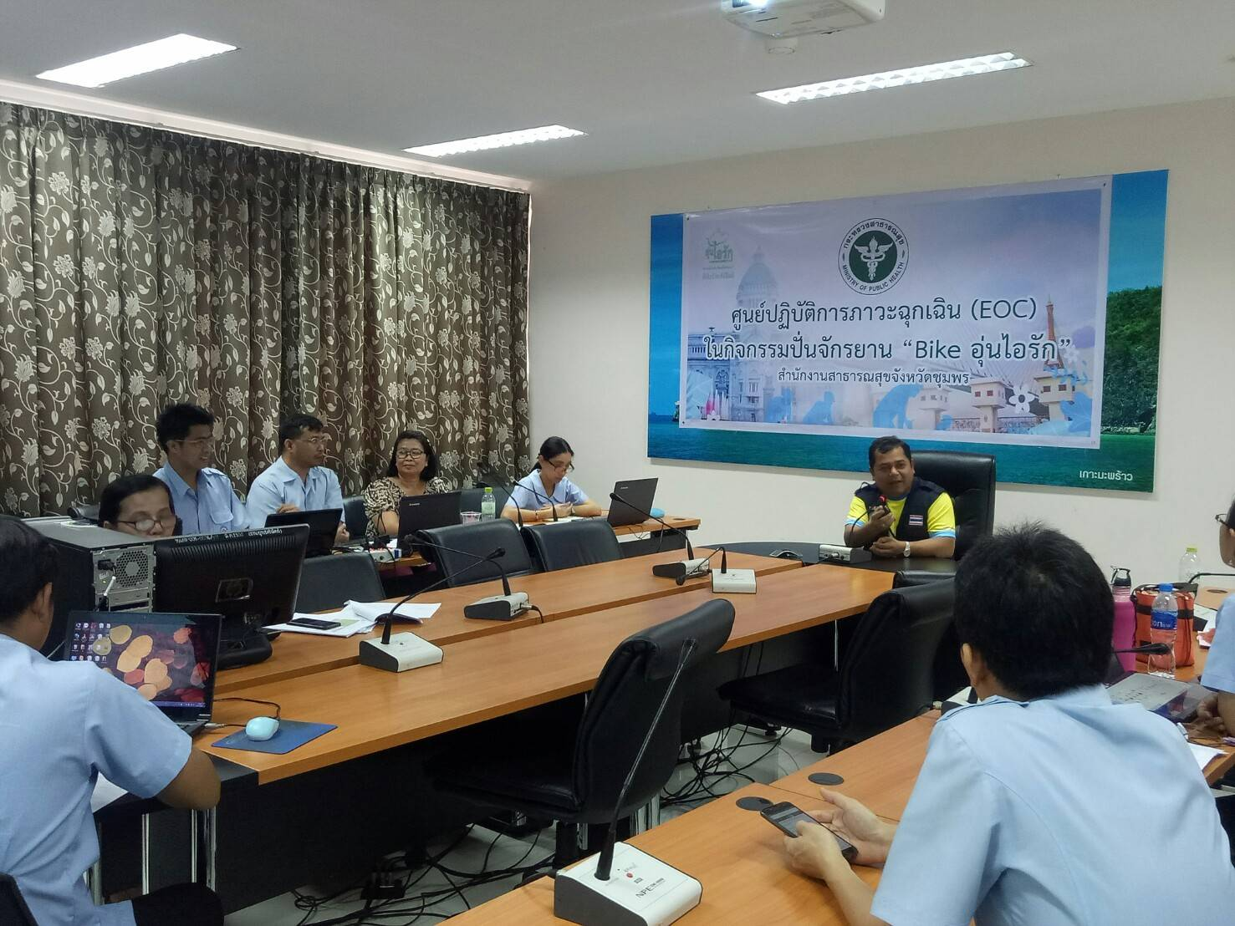

งานยุทธฯ ทำแผนตั้งแต่ 9 พฤศจิกายน 2561 รวบรวมที่กล่อง HR ส่ง Admin

**ยอมกระดูกแตกแต่อย่าให้ขนหลุด**

